
DUY TAN UNIVERSITY
INTERNATIONAL SHOOL

Software Testing
CMU-SE 303 KIS
HOMEWORK
Version 1.0
Date: Nov 8th, 2026

Using Robot Katalon Studio to Perform Automated
Functional Testing on the Login Testing Application
Created by <MIS>

Full Name: Trinh, Nguyen Phuong kieu
Student ID: 30206249603

Approved by
Sanh, Tran Kim

Elements of Network Security - Mentor:
Name Signature Date

PROJECT INFORMATION
Project acronym | TLTA
Project Title | The Login Testing Application
Start Date | 1 Nov 2026 | End Date | 8 Nov 2026
Lead Institution | International School, Duy Tan University
Project Mentor | Sanh, Tran Kim
Scrum master/ Project Leader & contact details | Trinh, Nguyen Phuong Kieu  Email: nguyenpkieutrinh @dtu.edu.vn  Tel: 0853256296  ID: 30206249603
Partner Organization | Duy Tan University
Demo Link | https://github.com/nguyentthuylinh90-dev/Robot-FrameWork.git

REVISION HISTORY
Version | Date | Description
Draft | 1 Nov, 2026 | Initial project report and testing plan.
v1.0 | 8 Nov, 2026 | Completed testing and result analysis.

1. Introduction to the Login Testing Application
Authentication serves as the frontline defense in software systems, safeguarding user privacy and maintaining system integrity. To deeply explore the intricacies of automated functional testing, this project leverages the Robot Framework and SeleniumLibrary to design and execute a comprehensive test suite.
Rather than relying on an existing commercial platform, a Custom Web Authentication System was developed specifically to serve as the System Under Test (SUT). This purpose-built application features a streamlined, minimalist interface comprising a standard login form—equipped with "Username" and "Password" fields—and a primary "Login" action button.
By self-hosting and maintaining full control over the application's source code, the project creates an environment that closely mirrors real-world testing conditions. This approach allows for the deliberate injection of deep functional defects, edge-case vulnerabilities, and critical logic bugs—such as improper input filtering, missing field constraints, and potential administrative backdoor bypasses—enabling a rigorous and systematic evaluation of the test suite's effectiveness.
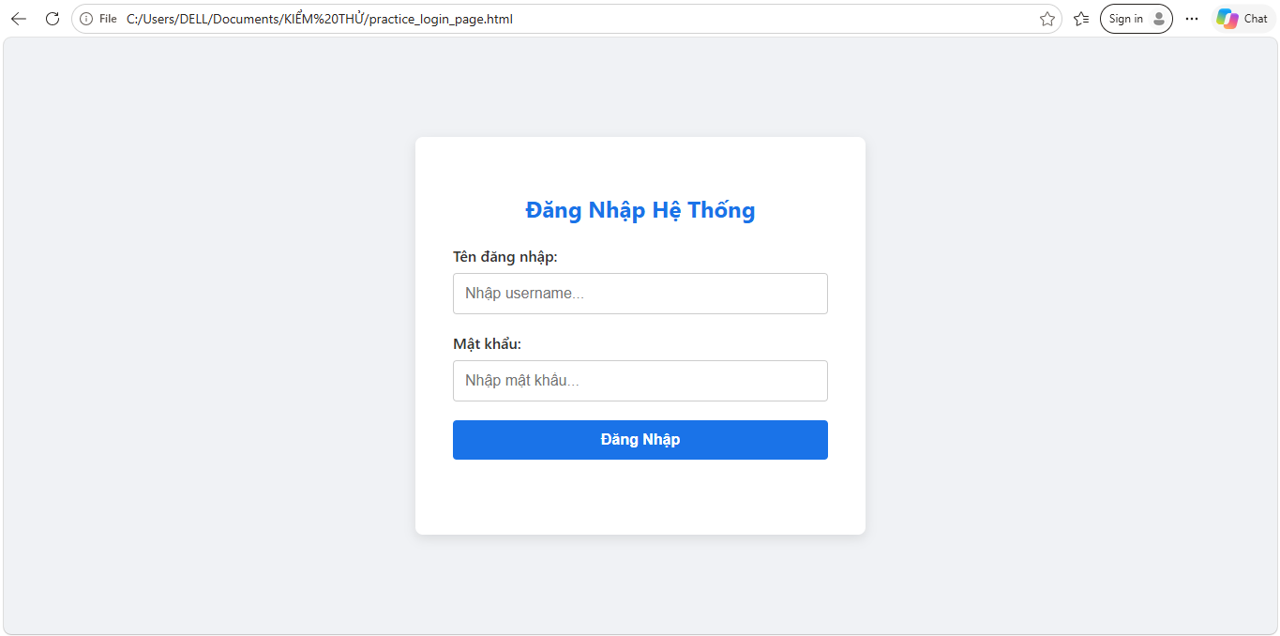
2. Giới thiệu về công cụ Katalon Studio
Bên cạnh các framework mã nguồn mở truyền thống, Katalon Studio nổi lên như một giải pháp kiểm thử tự động toàn diện (all-in-one), hỗ trợ mạnh mẽ trên đa nền tảng bao gồm Web, API, Mobile và Desktop. Được xây dựng dựa trên các nền tảng cốt lõi là Selenium và Appium, Katalon che giấu đi sự phức tạp của việc thiết lập kỹ thuật ban đầu bằng cách đóng gói chúng vào một giao diện đồ họa (GUI) thống nhất và trực quan.
Điểm nổi bật của Katalon Studio nằm ở phương pháp tiếp cận linh hoạt, phù hợp với nhiều cấp độ kỹ năng của đội ngũ kiểm thử. Đối với những người mới tiếp cận, công cụ cung cấp cơ chế "Record & Playback" (Ghi hình và Phát lại) cùng bộ từ khóa tích hợp sẵn (built-in keywords) để xây dựng kịch bản kiểm thử nhanh chóng theo hướng low-code/no-code. Ngược lại, các kỹ sư tự động hóa (Automation Engineers) có thể sử dụng chế độ Script Mode (dựa trên ngôn ngữ Groovy/Java) để lập trình các kịch bản tùy chỉnh, xử lý các logic xác thực phức tạp và định nghĩa linh hoạt các đối tượng kiểm thử (Test Object).
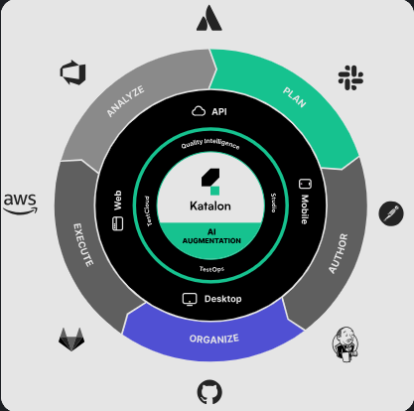
Trong bối cảnh của các dự án kiểm thử chức năng, Katalon Studio chứng minh được hiệu quả vượt trội thông qua các tiện ích đi kèm như Kiểm thử hướng dữ liệu (Data-Driven Testing), tự động tạo báo cáo trực quan và khả năng tích hợp liền mạch với các hệ thống CI/CD (Continuous Integration / Continuous Deployment). Việc ứng dụng Katalon không chỉ giúp rút ngắn thời gian xây dựng (build time) mà còn tối ưu hóa chi phí bảo trì và nâng cao độ tin cậy của toàn bộ bộ kiểm thử (test suite) khi đối mặt với các bản cập nhật phần mềm liên tục.

3. Test Case Details
3.1. Equivalance Table
Điều kiện đầu vào | Lớp hợp lệ (Valid Class) | Số | Lớp không hợp lệ (Invalid Class) | Số
Username | student | 1 | Username khác student và Student | 3
 |  |  | Student | 4
 |  |  | Empty input | 5
Password | Password123 | 2 | Password khác Password123 | 6
 |  |  | Empty input | 7
3.2. Equivalence Partitioning Test Cases
Test Case | Covered Classes | Test Input | Expected Result
TC01 | 1,2 | Username = student, Password = Password123 | Login successful
TC01 | 3 | Username = admin, Password = Password123 | Display account error
TC01 | 4 | Username = Student, Password = Password123 | Display account error
TC01 | 5 | Username = empty, Password = Password123 | Display empty input error
TC01 | 6 | Username = student, Password = Wrong123 | Display password error
TC01 | 7 | Username = student, Password = empty | Display empty input error

3.3. Boundary Table
Boundary Condition | Username | Password | Expected Result
Minimum - 1 | Empty (0 ký tự) | Password123 | Input Error – Empty
Minimum | a (1 ký tự) | Password123 | Account Error
Minimum + 1 | ab (2 ký tự) | Password123 | Account Error
Normal Value | student (7 ký tự) | Password123 | Login Successful
Maximum - 1 | 19 ký tự | Password123 | Account Error
Maximum | 20 ký tự | Password123 | Account Error
Maximum + 1 | 21 ký tự | Password123 | Input Error – Length exceeded
3.4. Decision Table
Condition Stub | R1 | R2 | R3 | R4 | R5 | R6 | R7
Exceeds 20 characters | T | F | F | F | F | F | F
Empty input | - | T | F | F | F | F | F
Username = student | - | - | T | T | F | F | F
Password = Password123 | - | - | T | F | T | F | -
Username = Student | - | - | F | F | T | T | F
Action Stub
Display length error | ✓ | - | - | - | - | - | -
Display empty input error | - | ✓ | - | - | - | - | -
Login successful | - | - | ✓ | - | - | - | -
Display password error | - | - | - | ✓ | - | - | -
Display account error | - | - | - | - | ✓ | - | ✓
Display incorrect login information | - | - | - | - | - | ✓ | -

3.5. Blackbox Testcase
TC ID | Test Case Name | Username / Password | Expected Result
TC11 | Incorrect Username | admin / Password123 | Báo lỗi: Lỗi tài khoản
TC12 | Incorrect Password | student / 12345678 | Báo lỗi: Lỗi mật khẩu
TC13 | Invalid Account | admin / admin123 | Báo lỗi: Lỗi tài khoản
TC14 | Minimum Username Length | s / Password123 | Báo lỗi: Lỗi tài khoản
TC15 | Exceeding Username Length | student + 250 ký tự a / Password123 | Báo lỗi: Độ dài vượt quá giới hạn
TC16 | Minimum Password Length | student / P | Báo lỗi: Lỗi mật khẩu
TC17 | Exceeding Password Length | student / Password123 + 250 ký tự a | Báo lỗi: Độ dài vượt quá giới hạn
TC18 | Leading Whitespace in Username | student / Password123 | Báo lỗi: Lỗi tài khoản
TC19 | Trailing Whitespace in Username | student / Password123 | Báo lỗi: Lỗi tài khoản
TC20 | Leading Whitespace in Password | student / Password123 | Báo lỗi: Lỗi mật khẩu
TC21 | Trailing Whitespace in Password | student / Password123 | Báo lỗi: Lỗi mật khẩu
TC22 | Middle Whitespace in Usernamev | st udent / Password123 | Báo lỗi: Lỗi tài khoản
TC23 | Special Characters in Username | st@udent! / Password123 | Báo lỗi: Lỗi tài khoản
TC24 | Special Characters in Password | student / Pass@word!23 | Báo lỗi: Lỗi mật khẩu
TC25 | Accented Vietnamese Characters | stúdènt / Password123 | Báo lỗi: Lỗi tài khoản
TC26 | SQL Injection in Username | ' OR 1=1 -- / Password123 | Báo lỗi: Lỗi tài khoản
TC27 | SQL Injection in Password | student / ' OR '1'='1 | Báo lỗi: Lỗi mật khẩu
TC28 | XSS Injection in Username | <script>alert(1)</script> / Password123 | Báo lỗi: Độ dài vượt quá giới hạn
TC29 | XSS Injection in Password | student / "><img src=x onerror=alert(1)> | Báo lỗi: Độ dài vượt quá giới hạn
TC30 | Login Using Enter Key | student / Password123 | Đăng nhập thành công
TC31 | Double Click Login Button | student / Password123 | Đăng nhập thành công
TC32 | Copy and Paste Input | Copy/Paste student / Password123 | Đăng nhập thành công
TC33 | Valid Login | student / Password123 | Đăng nhập thành công

3.6. Source Code
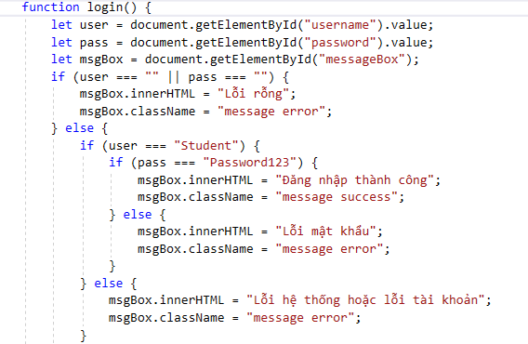

3.7. Control Flow Graph ( CFG )
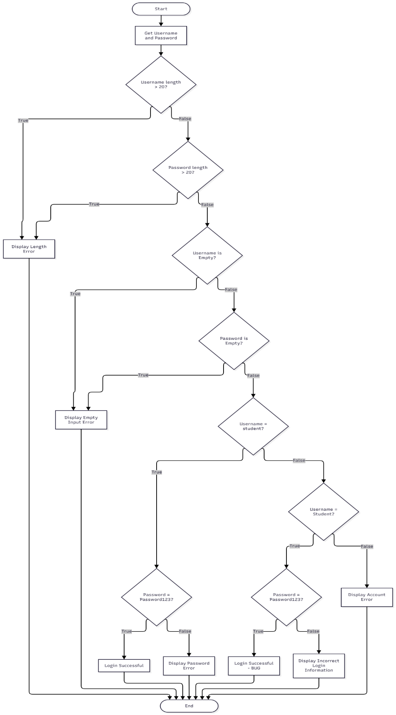

3.8. Statement Coverage
Mã TC | Username / Password) | Path (CFG) | Dòng code được phủ | Expected
TC01 | Username = "" Password = "" | 1 → 2 → 3 → 4 → 6 → 8 → 18 | N2, N3, N4, N6, N8 | Báo lỗi rỗng
TC02 | Username = Student Password = Password123 | 1 → 2 → 3 → 4 → 6 → 7 → 9 → 13 → 14 → 15 → 18 | N2, N3, N4, N6, N7, N9, N13, N14, N15 | Báo lỗi tài khoản
TC03 | Username = Student Password = SaiMatKhau | 1 → 2 → 3 → 4 → 6 → 7 → 9 → 13 → 14 → 16 → 18 | N2, N3, N4, N6, N7, N9, N13, N14, N16 | Báo lỗi sai thông tin
TC04 | Username = "" Password = Password123 | 1 → 2 → 3 → 4 → 6 → 8 → 18 | N2, N3, N4, N6, N8 | Báo lỗi rỗng
TC05 | Username = student Password ="" | 1 → 2 → 3 → 4 → 6 → 7 → 8 → 18 | N2, N3, N4, N6, N7, N8 | Báo lỗi rỗng
TC06 | Username = student Password = Password123 | 1 → 2 → 3 → 4 → 6 → 7 → 9 → 10 → 11 → 18 | N2, N3, N4, N6, N7, N9, N10, N11 | Đăng nhập thành công
TC07 | Username = student Password = SaiPass | 1 → 2 → 3 → 4 → 6 → 7 → 9 → 10 → 12 → 18 | N2, N3, N4, N6, N7, N9, N10, N12 | Báo lỗi mật khẩu
TC08 | Username = SaiUser Password = Password123 | 1 → 2 → 3 → 4 → 6 → 7 → 9 → 13 → 17 → 18 | N2, N3, N4, N6, N7, N9, N13, N17 | Báo lỗi tài khoản
TC09 | Username = SaiUser Password = SaiPass | 1 → 2 → 3 → 4 → 6 → 7 → 9 → 13 → 17 → 18 | N2, N3, N4, N6, N7, N9, N13, N17 | Báo lỗi sai thông tin
TC10 | Username = Student Password = SaiPass | 1 → 2 → 3 → 4 → 6 → 7 → 9 → 13 → 14 → 16 → 18 | N2, N3, N4, N6, N7, N9, N13, N14, N16 | Báo lỗi sai thông tin

3.9. Branch Coverage
Mã TC | Username / Password | Path (CFG) | Result
TC01 | Username = "" Password = "" | 1 → 2 → 3 → 4 → 6 → 8 → 18 | False
TC01 | Username = "" Password = "" | 1 → 2 → 3 → 4 → 6 → 8 → 18 | False
TC01 | Username = "" Password = "" | 1 → 2 → 3 → 4 → 6 → 8 → 18 | True
TC05 | Username = student Password = "" | 1 → 2 → 3 → 4 → 6 → 7 → 8 → 18 | False
TC05 | Username = student Password = "" | 1 → 2 → 3 → 4 → 6 → 7 → 8 → 18 | True
TC06 | Username = student Password = Password123 | 1 → 2 → 3 → 4 → 6 → 7 → 9 → 10 → 11 → 18 | False
TC06 | Username = student Password = "" | 1 → 2 → 3 → 4 → 6 → 7 → 9 → 10 → 11 → 18 | True
TC02 | Username = Student Password = Password123 | 1 → 2 → 3 → 4 → 6 → 7 → 9 → 13 → 14 → 15 → 18 | False
TC06 | Username = student Password = Password123 | 1 → 2 → 3 → 4 → 6 → 7 → 9 → 10 → 11 → 18 | True
TC07 | Username = student Password = SaiPass | 1 → 2 → 3 → 4 → 6 → 7 → 9 → 10 → 12 → 18 | False
TC02 | Username = Student Password = Password123 | 1 → 2 → 3 → 4 → 6 → 7 → 9 → 13 → 14 → 15 → 18 | True
TC08 | Username = SaiUser Password = Password123 | 1 → 2 → 3 → 4 → 6 → 7 → 9 → 13 → 17 → 18 | False
TC02 | Username = Student Password = Password123 | 1 → 2 → 3 → 4 → 6 → 7 → 9 → 13 → 14 → 15 → 18 | True
TC03 | Username = admin Password = Password123 | 1 → 2 → 3 → 4 → 6 → 7 → 9 → 13 → 14 → 16 → 18 | False
3.10. Whitebox Testcase
TC ID | Test Case Name | Username / Password | Expected Result
TC01 | Both Username and Password Empty | Empty / Empty | Báo lỗi: Lỗi rỗng
TC02 | Incorrect Uppercase Username | Student / Password123 | Báo lỗi: Lỗi tài khoản
TC03 | Incorrect Username and Password | Student / SaiMatKhau | Báo lỗi: Sai thông tin đăng nhập
TC04 | Empty Username | Empty / Password123 | Báo lỗi: Lỗi rỗng
TC05 | Empty Password | student / Empty | Báo lỗi: Lỗi rỗng
TC06 | Successful Login | student / Password123 | Đăng nhập thành công
TC07 | Incorrect Password | student / SaiPass | Báo lỗi: Lỗi mật khẩu
TC08 | Incorrect Username | SaiUser / Password123 | Báo lỗi: Lỗi tài khoản
TC09 | Incorrect Username and Password | SaiUser / SaiPass | Báo lỗi: Sai thông tin đăng nhập
TC10 | Basis Path – Incorrect Login | Student / SaiPass | Báo lỗi: Sai thông tin đăng nhập

4. Summary Table
TC ID | Test Case Name | Username / Password | Expected Result
TC01 | Both Username and Password Empty | Empty / Empty | TRUE
TC02 | Incorrect Uppercase Username | Student / Password123 | FAIL
TC03 | Incorrect Username and Password | Student / SaiMatKhau | TRUE
TC04 | Empty Username | Empty / Password123 | TRUE
TC05 | Empty Password | student / Empty | TRUE
TC06 | Successful Login | student / Password123 | TRUE
TC07 | Incorrect Password | student / SaiPass | TRUE
TC08 | Incorrect Username | SaiUser / Password123 | TRUE
TC09 | Incorrect Username and Password | SaiUser / SaiPass | FAIL
TC10 | Incorrect Login | Student / SaiPass | TRUE
TC11 | Incorrect Username | admin / Password123 | FAIL
TC12 | Incorrect Password | student / 12345678 | TRUE
TC13 | Invalid Account | admin / admin123 | FAIL
TC14 | Minimum Username Length | s / Password123 | TRUE
TC15 | Exceeding Username Length | student + 250 ký tự a / Password123 | FAIL
TC16 | Minimum Password Length | student / P | TRUE
TC17 | Exceeding Password Length | student / Password123 + 250 ký tự a | FAIL
TC18 | Leading Whitespace in Username | student / Password123 | TRUE
TC19 | Trailing Whitespace in Username | student / Password123 | TRUE
TC20 | Leading Whitespace in Password | student / Password123 | TRUE
TC21 | Trailing Whitespace in Password | student / Password123 | TRUE
TC22 | Middle Whitespace in Usernamev | st udent / Password123 | TRUE
TC23 | Special Characters in Username | st@udent! / Password123 | FAIL
TC24 | Special Characters in Password | student / Pass@word!23 | TRUE
TC25 | Accented Vietnamese Characters | stúdènt / Password123 | TRUE
TC26 | SQL Injection in Username | ' OR 1=1 -- / Password123 | TRUE
TC27 | SQL Injection in Password | student / ' OR '1'='1 | TRUE
TC28 | XSS Injection in Username | <script>alert(1)</script> / Password123 | TRUE
TC29 | XSS Injection in Password | student / "><img src=x onerror=alert(1)> | TRUE
TC30 | Login Using Enter Key | student / Password123 | TRUE
TC31 | Double Click Login Button | student / Password123 | TRUE
TC32 | Copy and Paste Input | Copy/Paste student / Password123 | TRUE
TC33 | Valid Login | student / Password123 | TRUE

5. Evidence
- Source Code: The System Under Test (SUT) is a custom Login Testing Application developed using HTML, CSS, and JavaScript. The application contains Username and Password input fields, a Login button, and a message area to display login results. The source code includes input validation and authentication conditions, with intentionally introduced logic defects for testing purposes.
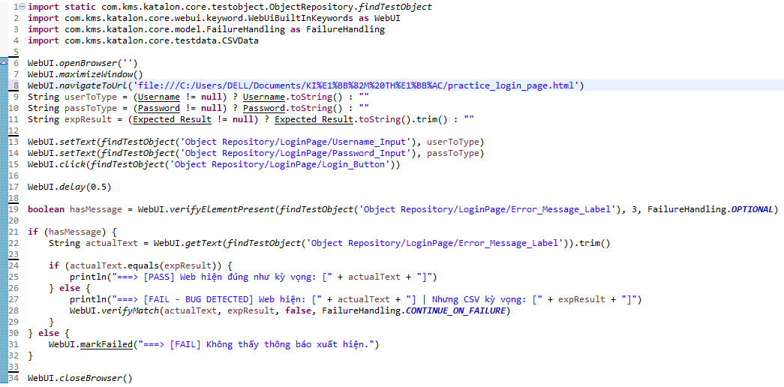
- Test Case Execution Process: Katalon Studio was employed to automate the login functionality testing using a Data-Driven Testing (DDT) approach. Powered by input data from an external CSV file, the system executed a total of 33 iterations to comprehensively evaluate various scenarios:
- Valid and invalid authentication attempts (incorrect Username/Password).
- Empty mandatory field submissions.
- Edge cases and special character inputs.
By flexibly combining Black-box techniques (to evaluate functional behavior) with White-box principles (to analyze internal data handling logic), the execution accurately captured Pass/Fail results for each dataset, significantly facilitating defect discovery and localization.

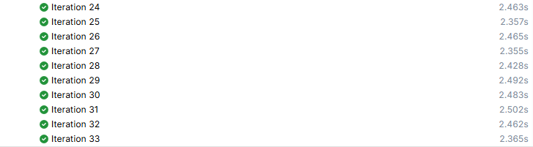
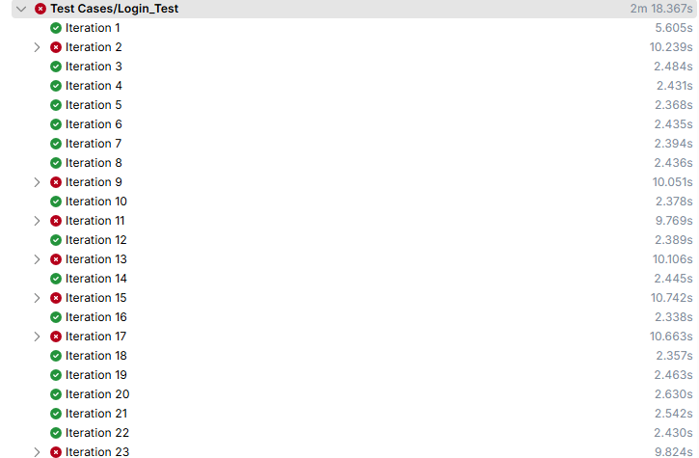

Test Statistics Summary:
- Total Test Cases Executed: 33
- Passed Test Cases: 26
- Failed Test Cases: 7
- Skipped Test Cases: 0
- Elapsed Execution Time: ~ 138 seconds
Details of Failed Test Cases:


